切手

〒101-0054

東京都千代田区神田錦町３丁目１８番地
（寿ビル９階）
パシフィックコンサルタンツ株式会社
陸上輸送省エネ推進事務局

｢動態システム実績報告書在中｣
住所 | 〒
差出人
交付決定番号

角２号封筒に貼り付けてご利用ください
■実績報告時提出書類一覧（チェックリスト）
・様式９、様式９別紙【様式有】は、補助事業ＨＰより出力したものに記入すること。
・総括分析データ、自己評価結果【様式有】は、補助事業ＨＰよりダウンロードし、入力すること。
・提出書類の漏れがないか下表にて確認すること。
提出書類 | 部数 | 様式 | 備考 | チェック
補助事業実績報告書（様式第９） | １ | 有 | － | □
補助事業実績報告書  （様式第９別紙収支明細表） | １ | 有 | － | □
荷主連携後総括分析データ（総括表） | 車両毎 | 有 | ※Microsoft Excel形式にて入力提出電子メールに添付又は外部メディアに記録して郵送 | □
自己評価結果 | １ | 有 | ※Microsoft Excel形式にて入力提出電子メールに添付又は外部メディアに記録して郵送 | □
返信用封筒  （定型封筒、長形３号のみ） | １ | － | 住所記入  切手不要 | □
取得財産等管理明細書（様式第１５） | １ | 有 | 該当する事業者のみ  （導入した対象設備等単価５０万円以上） | □
・押印と書類コピー等の再確認（封を綴じる前にもう一度ご確認をお願いいたします）
様式第9 | 実印を押印しましたか？  ※補助事業者にてコピーを保管 | □
別紙（収支明細表） | 原本を封入しましたか？  ※補助事業者にてコピーを保管 | □
荷主連携後総括分析データ（総括表）  ※ファイルサイズが３ＭＢ以上になる場合 は、大容量ファイル送信サービスの利用、又は外部メディア郵送などにより提出してください。 | ファイル名を「交付決定番号」「車両登録番号」soukatsu1または2.xlsxにしましたか？ | □
 | ■外部メディアを郵送する場合  外部メディアを封入しましたか？ | □
 | ■電子メールにて送信する場合  電子メールに添付しましたか？  送信先は間違いありませんか？ | □
自己評価結果  ※ファイルサイズが３ＭＢ以上になる場合は、大容量ファイル送信サービスの利用、又は外部メディア郵送などにより提出してください。 | ファイル名を「交付決定番号」hyoka.xlsxにしましたか？ | □
 | ■外部メディアを郵送する場合  外部メディアを封入しましたか？ | □
 | ■電子メールにて送信する場合  電子メールに添付しましたか？  送信先は間違いありませんか？ | □

交付金額確定通知書（様式第11）返送用 点線で切り取りお手持ちの定型封筒長形３号に貼り付けて利用ください
受取人
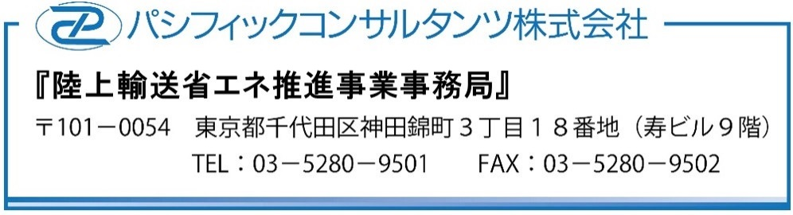
〒

様

